附件1. 展場平面圖
(1F展覽室 85坪/280平方公尺，高度為5公尺；2F 展覽室70坪/218平方公尺，高度為5公尺)

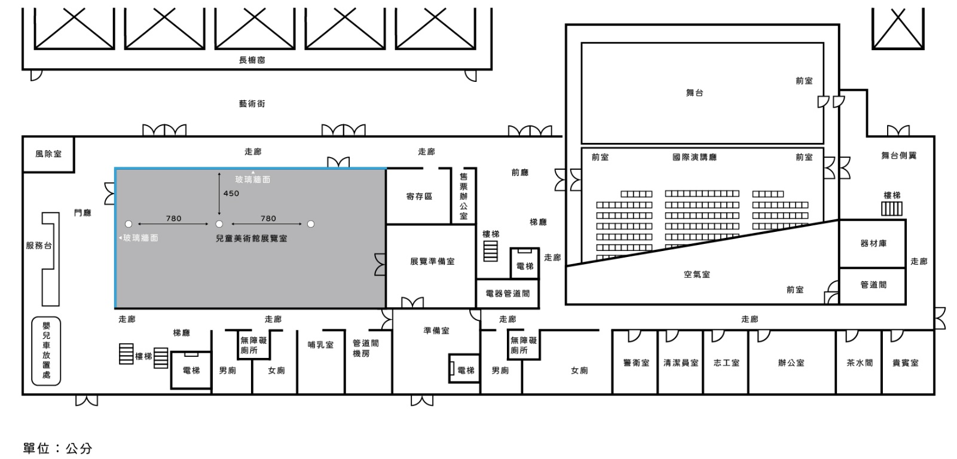
1F平面圖(展區以灰色區塊標示)

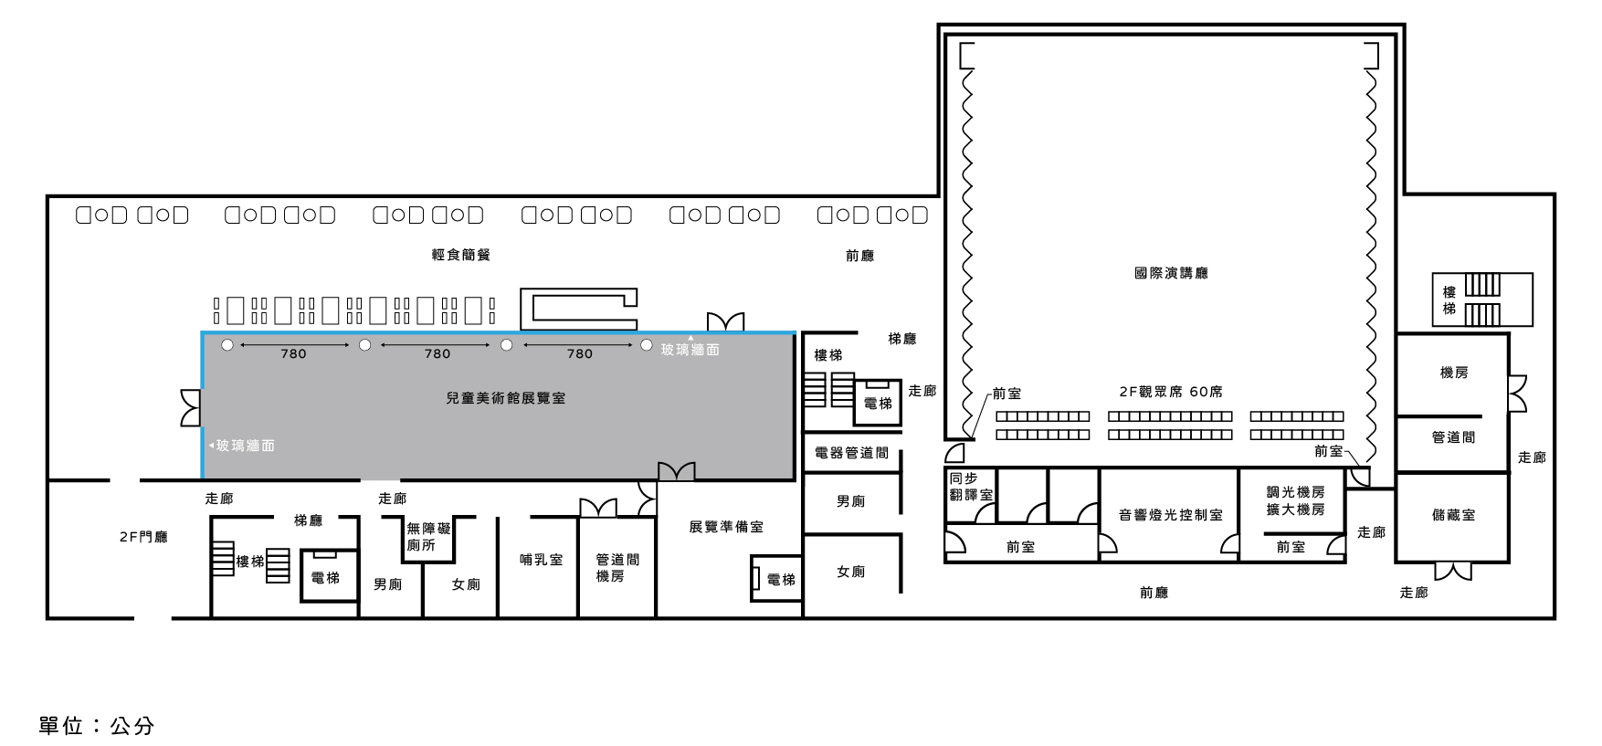
2F平面圖(展區以灰色區塊標示)

附件2. 藝術家參展同意書

藝術家參展同意書

本人同意參與策展人/團隊__________________針對「桃園市兒童美術館2023策展徵件」之提案，提案經過評選通過後，茲同意將作品______________________________相關文本及影音記錄授權予桃園市立美術館，作為展覽相關宣傳及推廣使用。

作 者：
作品圖檔：
作品資訊：

立同意書人(簽章)：
身分證/居留證字號：
聯絡電話：
聯絡地址：
E-mail：

日期：2023年 月 日

附件3. 展出作品資料表

編號 | 藝術家 | 作品圖檔 | 作品資訊 | 備註
※本表如不敷使用請自行增列

附件4. 預算明細表(單位：新臺幣元)

項目 | 內容 |  | 數量 | 單位 | 單價 | 總額 | 備註
一、策展費 | 1
 | 2
二、藝術家相  關費用 | 1
 | 2
三、展示設計  與施作 | 1
 | 2
四、作品運輸  與佈卸展 | 1
 | 2
五、保險 | 1
 | 2
六、其它 | 1
 | 2
 | 3
 | 4
合 計
※本表如不敷使用請自行增列
附件5. 切結書及個資聲明

切結書
本人參加「桃園市兒童美術館2023策展徵件」，完全遵守簡章相關規定，所填資料均屬實，如有違反，需自負法律責任，主辦單位有權取消獲選等資格及追回相關經費。

本切結書自本人簽署日起生效，無時間限制。本切結書之權利義務，非經雙方書面同意，不得轉讓予第三人。

此致
桃園市政府文化局及桃園市立美術館

立同意書人： (簽名)

2023年 月 日
個資聲明
本人同意主辦單位為辦理「桃園市兒童美術館2023策展徵件」相關之印刷、出版、學術研究、教育推廣、文宣及行銷等需要，依個人資料保護法及相關法令之規定下，得蒐集、處理、利用本人於送件表所填之個人資料。

此致
桃園市政府文化局及桃園市立美術館

立同意書人： (簽名)

2023年 月 日

